Цель исследования: выяснить особенности передачи глаголов, обозначающих речь, в авторских ремарках.

За основу взят текст книги Терри Праттчета “Цвет волшебства” (оригинальная английская версия и перевод на русский язык Ирины Кравцовой). Текст взят в рамках ознакомительного фрагмента, перед загрузкой текстов в AntPConc было проведено выравнивание.

Известно, что в английском при записи прямой речи в форме диалога в подавляющем большинстве случаев используется глагол “said” для передачи реплик персонажей. В тексте много диалогов, поэтому можно исследовать, как в переводе художественных произведений передаются оттенки смысла глаголов, обозначающих речь, в русском языке.

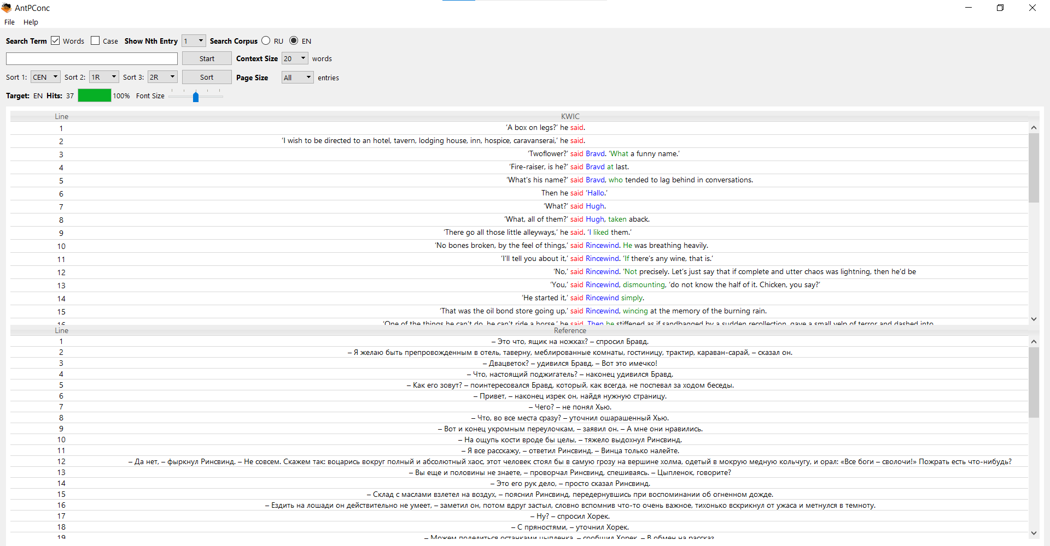

Даже на столь малом материале можно заметить большое разнообразие вариантов перевода said. Можно сгруппировать реплики на две группы: повествовательные и вопросительные. Тогда в первой группе у нас окажутся следующие примеры: 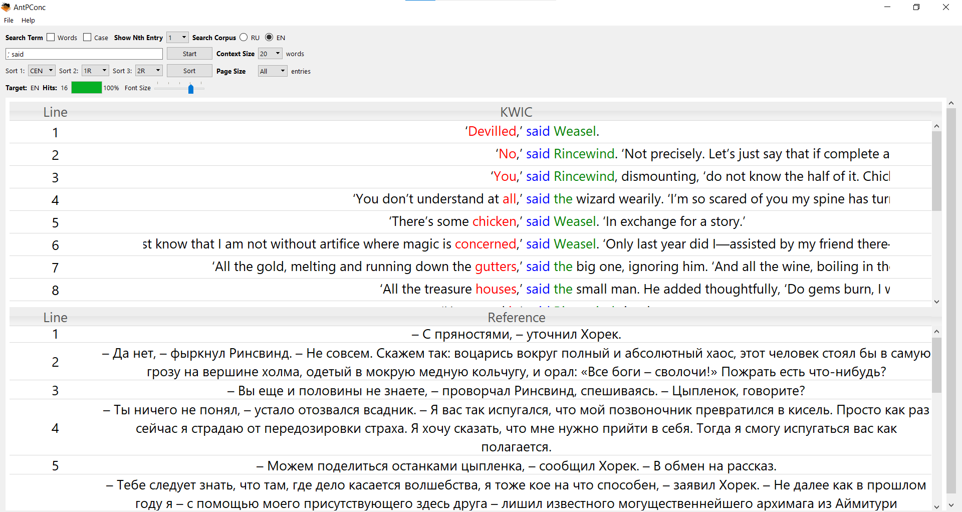, а во второй такие:

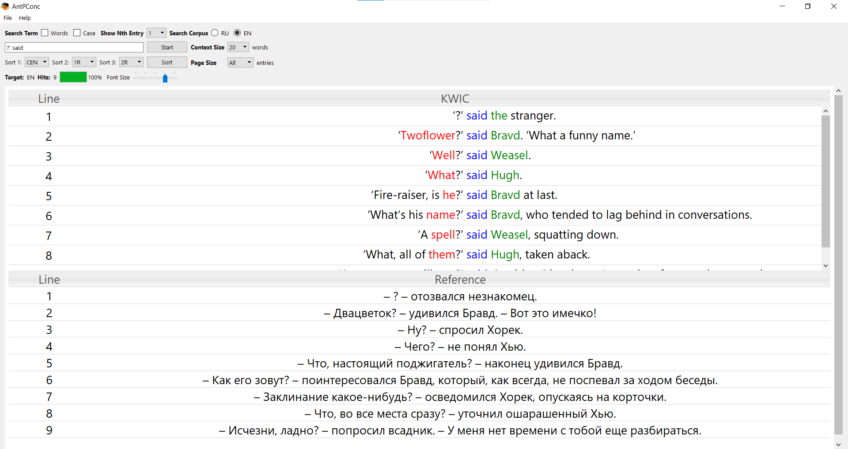

На бОльшем материале можно определить частоту разных вариантов перевода и сделать вывод, от чего зависит выбор конкретного. Для лучшей репрезентативности стоит набрать тексты разных переводчиков, тогда можно будет понять, зависит ли исследуемый нами параметр исключительно от стиля переводчика или можно вывести какую-то более объективную зависимость.